5. Klassenarbeit Mathematik G10a 08.07.2015

A1 | A2 | A3 | Α4 | Α5 | Α6 | Σ
4 | 6 | 3 | 6 | 5 | 4 | 28

Name: ________________

A1 Bestimme die Ableitung der Funktion:

a) $f\left(x\right)=-\frac{1}{2}\sin\left(x\right)-2x$ b) $f\left(x\right)=3∙(x^{2}-\cos\left(x\right))$

c) $f\left(x\right)=-5\cos\left(x\right)+\frac{2}{x}$ d) $f\left(x\right)=\cos\left(t\right)∙x+sin⁡(x)∙t$

A2 Bestimme die Amplitude und Periodenlänge der Funktionen und gib jeweils einen möglichen Funktionsterm an.

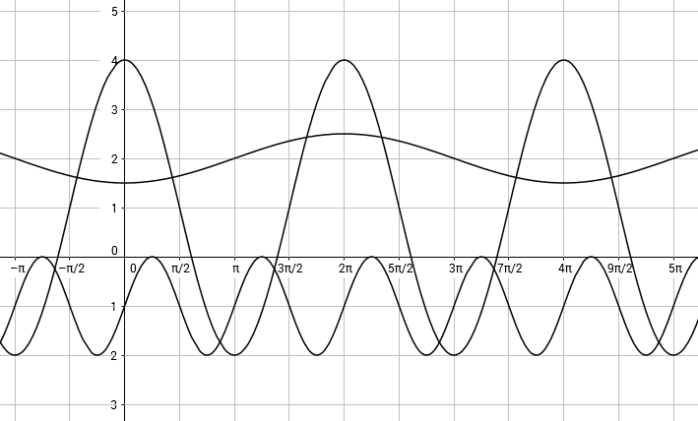

A3 Gegeben ist die Funktion $f\left(x\right)=x^{2}-0,5sin\left(x\right)$.

b) Bestimme die Steigungen von Tangente und Normale an das Schaubild von f bei $x=0$.

A4 Auf dem Weg zur Arbeit muss Herr Schmidt drei Ampeln passieren, die unabhängig voneinander geschaltet sind. Die ersten beiden zeigen mit einer Wahrscheinlichkeit von jeweils 20% rot an, die letzte in durchschnittlich 1 von 4 Fällen.
Berechne die Wahrscheinlichkeit dafür, dass

a) alle Ampeln rot sind. b) höchstens eine Ampel grün ist.

c) Herr Schmidt an (mindestens) zwei aufeinanderfolgenden Ampeln grünes Licht hat.

A5 Bei einer Lotterie werden mit Hilfe eines Zufallsgenerators am Computer Lose erstellt. Die Wahrscheinlichkeit für einen Gewinn beträgt 5%. Der Lotterieveranstalter hat an einem Tag 100 Lose verkauft. Berechne die Wahrscheinlichkeit für

a) keinen Gewinn. b) höchstens 5 Gewinne.

c) mindestens 3 Gewinne. c) mehr als 91 aber weniger als 97 Nieten.

A6 Bei der Endkontrolle eines Messerherstellers werden im Schnitt 20% aller Messer beanstandet.

a) Wie viele Messer müssen mindestens in die Endkontrolle, wenn mit mindestens 90% Wahrscheinlichkeit mindestens 12 in den Verkauf sollen?

b) Bei welcher Produktionszahl ist die Wahrscheinlichkeit für genau 10 einwandfreie Messer maximal?

A7 (Bonus) Auf wie viele verschiedene Arten können drei rote, drei gelbe und drei blaue Autos einen Parkplatz mit 9 Plätzen belegen?

Viel Erfolg!

